Summary

1. 1. Introduction 2
2. 2. Partie I : Solution d'un problème aux limites dévolution par la méthode des différences finies (problème 1D transitoire) 3

2.1 Objectif 3

2.2 Schéma explicite 3

2.2.1 Démonstrations mathématiques 3

2.2.2 Implémentation sur MATLAB 3

2.3 Schéma Implicite 10

2.3.1 Démonstrations mathématiques 10

2.3.2 Implémentation sur MATLAB 10

2.4 Crank-Nicholson : « r-schéma » 12

2.4.1 Démonstrations mathématiques 12

2.4.2 Implémentation sur MATLAB 12

1. 3. Partie II : Traitement de l’Equation de Poisson dans le plan 14

3.1 Objectif 14

1. 4. Annexes 17

# Introduction

Les équations différentielles sont des outils mathématiques fondamentaux pour modéliser et résoudre une grande variété de problèmes dans de nombreux domaines scientifiques et techniques, tels que la physique, l'ingénierie, la biologie, l'économie, etc. La plupart des équations différentielles ne peuvent pas être résolues analytiquement, c'est-à-dire par des formules exactes, mais nécessitent des méthodes numériques pour obtenir des solutions approchées. La simulation des équations différentielles consiste donc à résoudre ces équations à l'aide de techniques numériques qui permettent d'obtenir des résultats précis et fiables en un temps raisonnable.

Dans ce TP, nous nous intéressons en particulier à la simulation des équations aux dérivées partielles (EDP), qui sont des équations qui décrivent le comportement d'un système physique ou mathématique en termes de fonctions à plusieurs variables indépendantes. Nous considérons le problème aux limites suivant : [Décrivez brièvement le problème aux limites que vous avez étudié dans le TP, en mentionnant les équations et les conditions aux limites associées.]

Objectif

L'objectif de ce TP est de comprendre et de mettre en œuvre plusieurs méthodes numériques pour résoudre ce problème aux limites, telles que la méthode des différences finies et la méthode des éléments finis. Nous comparerons les résultats obtenus par ces différentes méthodes et évaluerons leur précision et leur efficacité. Nous discuterons également les avantages et les inconvénients de chaque méthode et leur applicabilité dans d'autres contextes. Dans la suite de ce compte rendu, nous décrirons en détail les différentes étapes de la simulation des EDP que nous avons réalisées dans le cadre de ce TP, ainsi que les résultats et les conclusions que nous avons obtenus.

# Partie I : Solution d'un problème aux limites dévolution par la méthode des différences finies (problème 1D transitoire)

## Objectif

On a le problème suivant :

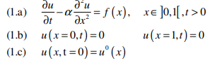

## Schéma explicite

Le schéma explicite est simple d’utilisation, il est d’ordre 2 en espace ce qui fait qu’on n’a pas besoin de beaucoup de points dans la discrétisation du domaine spatial pour observer la convergence du schéma. Il est d’ordre 1 temporellement, ce qui nécessite un certain nombre d’itérations pour obtenir une bonne approximation de notre solution.

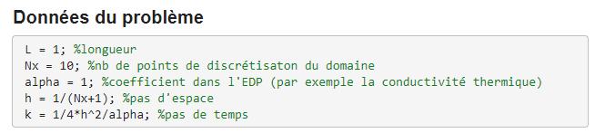Dans notre cas, nous considérons « f = 0 », « alpha = 1 » et un pas h constant égale à 1/Nx+1 avec Nx le nombre de points du maillage.

Ainsi, nous avons effectué des simulations pour différentes valeurs de k dont voici les résultats :

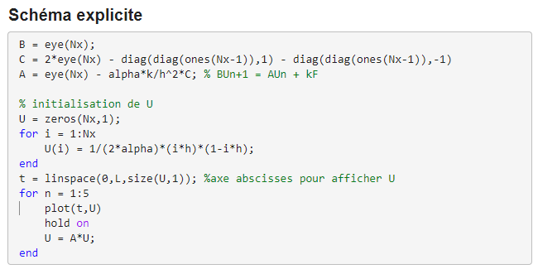

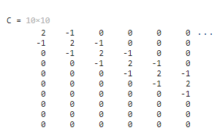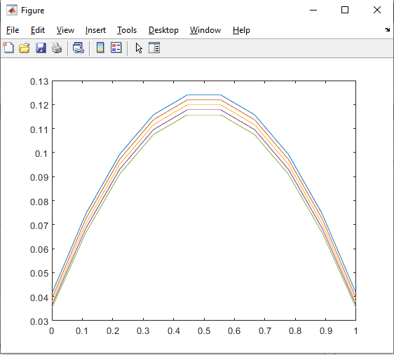

Afin d’assurer la stabilité du système, il est nécessaire que :

 En effet, si on considère par exemple k = 4h²/alpha, on obtient les courbes suivantes (chacune des courbes correspond aux différents ui à un certain instant n) :

En effet, si on considère par exemple k = 4h²/alpha, on obtient les courbes suivantes (chacune des courbes correspond aux différents ui à un certain instant n) :

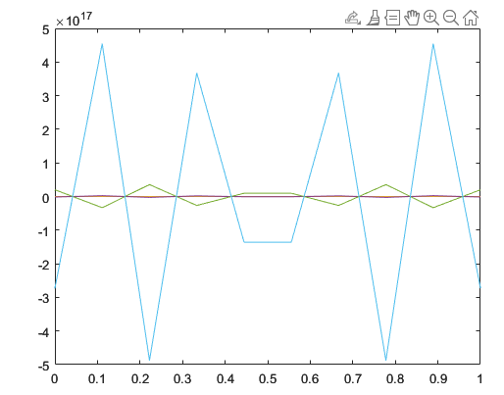

On observe une forte divergence par rapport à la solution analytique.

Comparaison avec la solution analytique

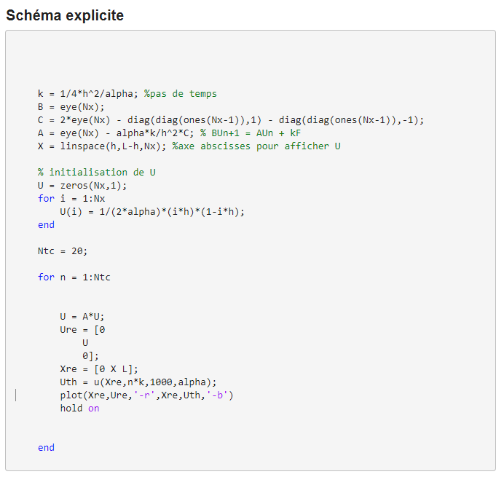

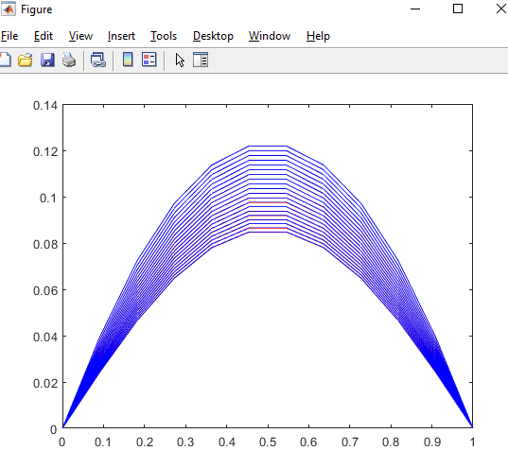

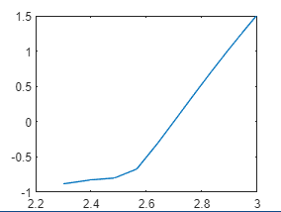

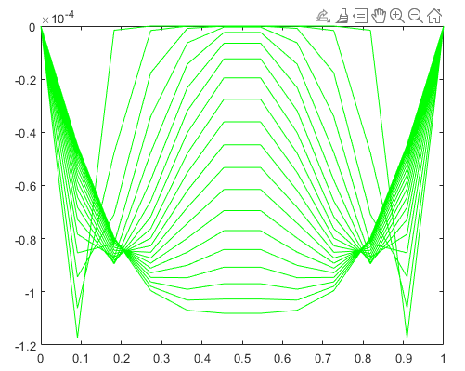

## Schéma Implicite

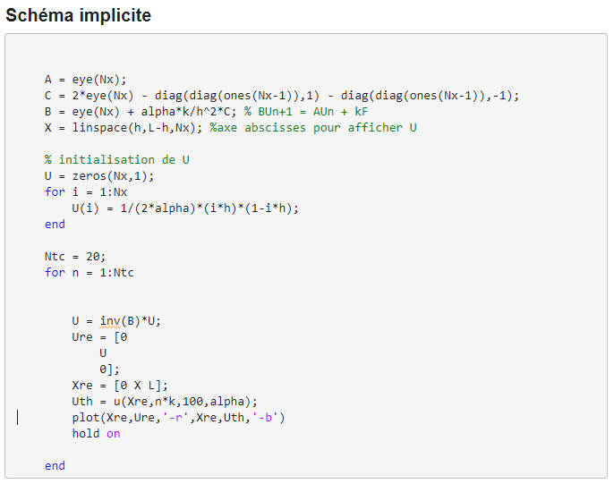

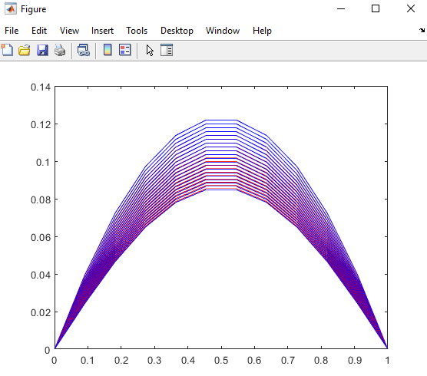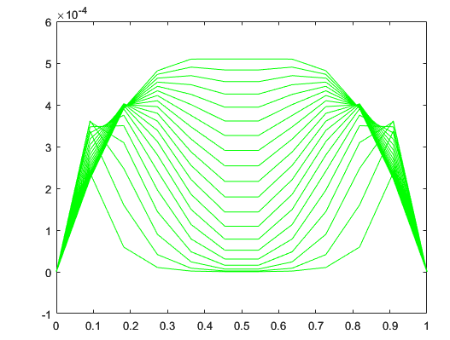

## Crank-Nicholson : « r-schéma »

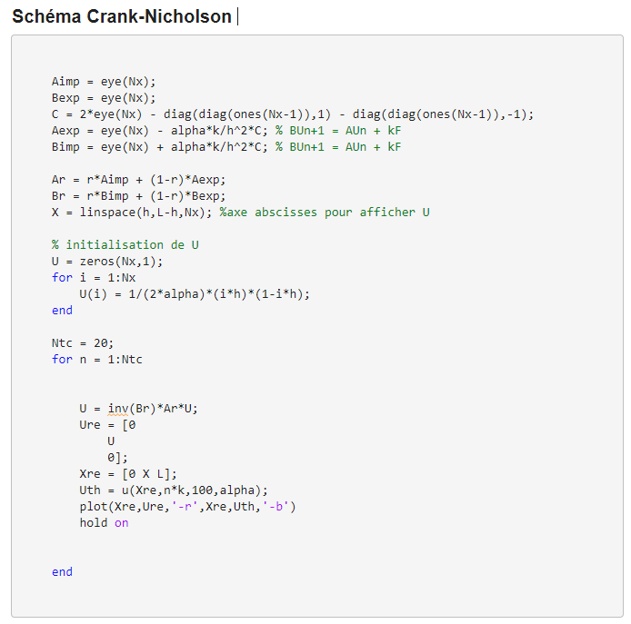

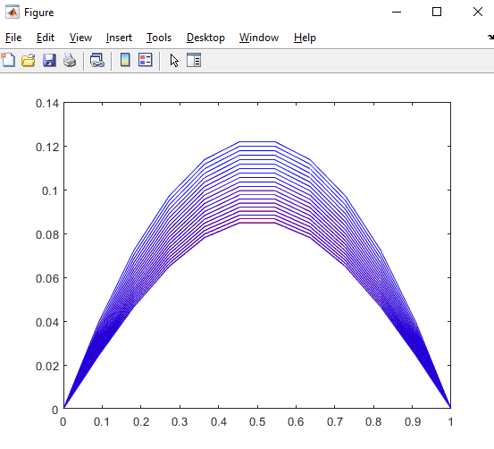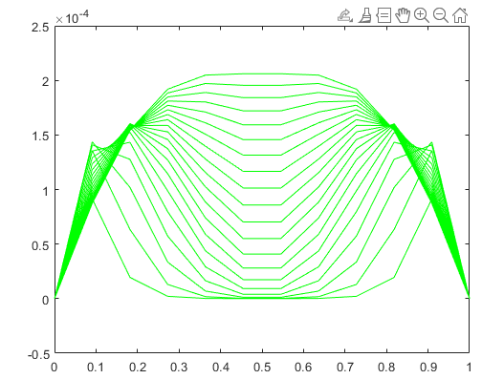

# Partie II : Traitement de l’Equation de Poisson dans le plan

## Objectif

L’objectif de cette deuxième partie du TP est de démontrer comment il est possible de résoudre un problème à deux dimensions en le formalisant sous la forme d'un système linéaire. Il prévoit également améliorer la précision du schéma en proposant deux méthodes différentes, plus précisément les schémas décentrés et centrés, pour traiter la condition aux limites de type Neumann. Pour finir, ce TP donnera la possibilité d’évaluer la précision du schéma en comparant la solution numérique des trois méthodes proposées avec la solution analytique exacte. Les trois méthodes qui seront utilisées sont le schéma d'ordre 1 "classique", le schéma d'ordre 2 décentré et le schéma d'ordre 2 centré.

On considère le domaine Ω du plan suivant :

Il s’agit de résoudre par la méthode des differences finies l’équation suivante :

La première étape sera de construire le système discret :

Puis on construit le deuxième membre :

# Annexes

